Домашнее задание №2. Метод начальных параметров в задаче растяжения-сжатия.

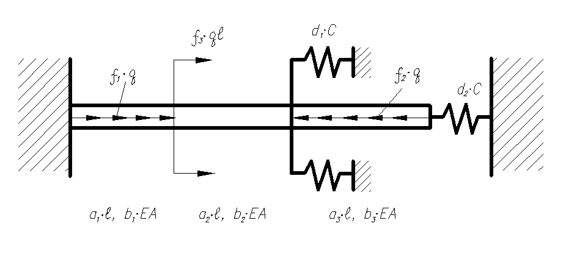

Для заданной системы требуется:

1. Записать в матричном виде уравнения состояния стержня при растяжении сжатии.

2. Разбить систему на отдельные стержни, ввести глобальную и локальные системы координат. Записать в матричном виде уравнения изменения вектора состояния при переходе от левого края системы к ее правому краю. Записать в матричном виде граничные условия. Сформировать СЛАУ для поиска вектора начальных параметров. Найти вектор начальных параметров.

3. Используя метод начальных параметров, вычислить перемещения сечений стержня при С→0 и при С→ $∞$.

Таблица вариантов

|  |  |  |  |  |  |  |  |  |  |  |  |
| --- | --- | --- | --- | --- | --- | --- | --- | --- | --- | --- | --- |
| № | a1 | a2 | a3 | b1 | b2 | b3 | d1 | d2 | f1 | f2 | f3 |
| 1 | 1 | 1 | 1 | 1 | 1 | 1 | 1 | 0 | 1 | 1 | 1 |
| 2 | 1 | 2 | 1 | 1 | 2 | 1 | 0 | 1 | 1 | 2 | 1 |
| 3 | 1 | 1 | 2 | 2 | 2 | 4 | 1 | 0 | 2 | 1 | 1 |
| 4 | 2 | 1 | 1 | 2 | 2 | 1 | 1 | 0 | 1 | 1 | 2 |
| 5 | 1 | 1 | 3 | 4 | 2 | 2 | 0 | 1 | 2 | 1 | 2 |
| 6 | 1 | 3 | 1 | 1 | 2 | 4 | 0 | 1 | 2 | 2 | 1 |
| 7 | 3 | 1 | 1 | 1 | 2 | 4 | 1 | 0 | 1 | 2 | 2 |
| 8 | 3 | 2 | 1 | 4 | 4 | 2 | 0 | 1 | -1 | 1 | 1 |
| 9 | 3 | 1 | 2 | 2 | 1 | 4 | 1 | 0 | 1 | -1 | 1 |
| 10 | 3 | 3 | 1 | 1 | 2 | 4 | 0 | 1 | 1 | 1 | -1 |
| 11 | 1 | 3 | 3 | 2 | 2 | 1 | 1 | 0 | 1 | -1 | 2 |
| 12 | 2 | 3 | 1 | 1 | 1 | 1 | 0 | 1 | 2 | 1 | -1 |
| 13 | 2 | 1 | 3 | 2 | 4 | 1 | 1 | 0 | 2 | 2 | -1 |
| 14 | 2 | 3 | 2 | 1 | 2 | 4 | 1 | 0 | -2 | 1 | 1 |
| 15 | 1 | 2 | 3 | 2 | 4 | 4 | 0 | 1 | -2 | 2 | 1 |
| 16 | 1 | 2 | 2 | 2 | 1 | 4 | 0 | 1 | -1 | -2 | 1 |
| 17 | 2 | 2 | 3 | 1 | 1 | 2 | 0 | 1 | 1 | 1 | -2 |